1 Kleine Medienanalyse (Text, Audio, Video)
Welchen Beitrag hast du dir näher angeschaut? ..........................................................................................................
Informiert der Beitrag sachlich?
Werden Aussagen begründet?
Werden unterschiedliche Standpunkte dargestellt?
Ist die Darstellung ausgewogen?
Ist die Darstellung glaubwürdig?
Werden Sachverhalte übertrieben und emotionalisiert dargestellt?
Werden Hintergrund-informationen geliefert?
Werden Zusammenhänge dargestellt?
Widersprechen sich Informationen?
Werden glaubwürdige Quellen genannt?
Kommen verschiedene Personen zu Wort?
Werden Expert*innen befragt?
Was bewirkt der Beitrag bei dir? Wie wird diese Wirkung erzielt?
Deine Gesamtbewertung:
Bewerte den Beitrag mit einer Note und einer Beurteilung mit Worten

2 Persönliche Stellungnahme
Dein Medienbeitrag zeigt dir die Perspektive von Täter:innen in Bezug auf Cybermobbing. Es kann (vor allem auch für aktives Einschreiten und Maßnahmen zur Verhinderung von Cybermobbing) hilfreich sein, zu versuchen, sich in diese Perspektive hineinzuversetzen. Auch wenn für Cybermobbing eine Nulltoleranzgrenze gilt!
Versuche dies, indem du die folgenden Fragen beantwortest. Du kannst die Fragen direkt in Bezug auf deinen Medienbeitrag beantworten und aber auch mit anderen möglichen Antworten erweitern. Vielleicht aus deinem Vorwissen, eigenen und fremden Erfahrungen, ...

1. Warum mobben Täter:innen?

2. Welche Gefühle löst das Mobben bei den Täter:innen aus?

3. Hast du selbst schon einmal jemanden gemobbt? Magst du dazu Stellung nehmen? Was waren die Gründe?

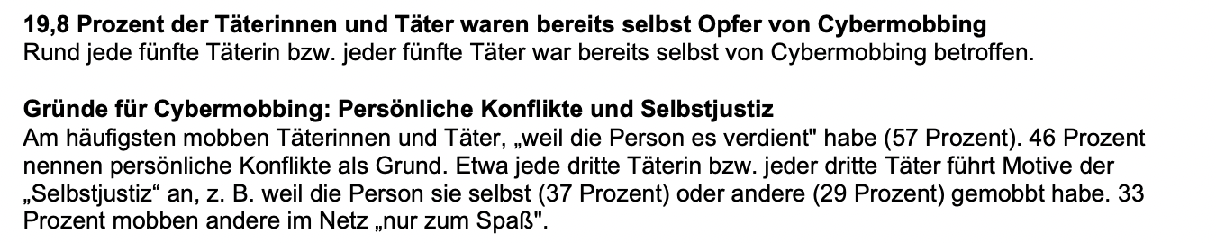
4. Im Jahr 2021 ist in Deutschland die breit angelegte Studie «Cyberlife IV» erschienen. Daraus stammen die beiden folgenden Kernaussagen in Bezug auf Täter:innen bei Cybermobbing:

Quelle: Cybermobbing-Studie "Cyberlife IV"/ Gemeinsame Studie des Bündnisses für Cybermobbing und der TK "Cyberlife IV - Cybermobbing bei Schülerinnen und Schülern" 2021. Link: https://www.tk.de/presse/themen/praevention/medienkompetenz/studie-cyberlife-2022-2135612?tkcm=ab
Wie erklärst du dir den Umstand, dass 19.8% der Täter:innen bereits selbst Opfer von Cybermobbing waren?

5. Was lösen diese Kernaussagen aus der Studie bei dir aus?

